可编辑公式验收
行内公式 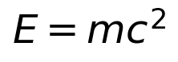 与行内分式 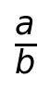。
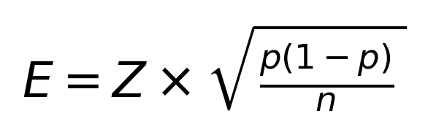
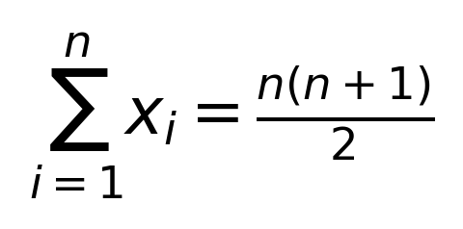
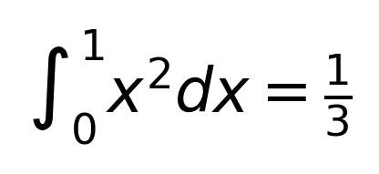
n = \frac{Z^2 p(1-p)}{E^2}

